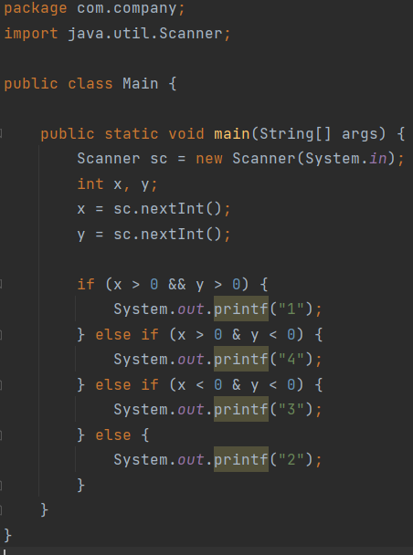Самостоятельная работа

Мамонов Антон

Вариант 1

1. Определить какой четверти принадлежит точка с координатами (х,у)



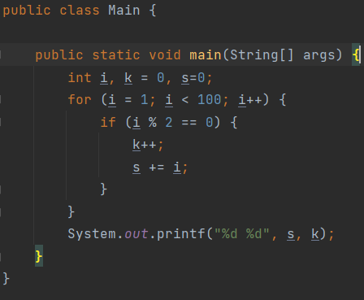

2. найти сумму четных чисел и их количество в диапазоне от 1 до 99



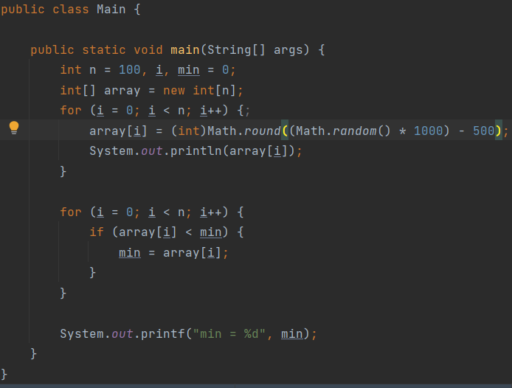3. Найти минимальный элемент массива



Вариант 2

Есть два конверта со сторонами (а,б) и (с,д) определить, можно ли один конверт вложить в другой

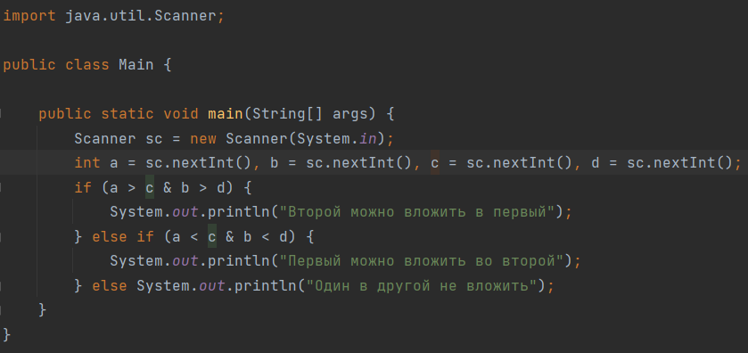



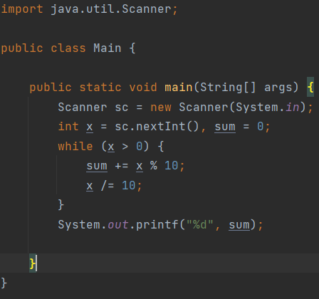Посчитать сумму цифр заданного числа



Посчитать сумму элементов массива с нечетными индексами

